深 圳 大 学 实 验 报 告

课程名称： 数值计算方法

实验项目名称： 函数逼近综合实验——最佳一致逼近多项式的近似计算与可视化展示

学院： 计算机与软件学院

专业： 计算机科学与技术

指导教师： 吴晓群、卯丙

报告人：姚泽棉 学号：2024150026 班级： 高性能班

实验时间： 2026/05/27

实验报告提交时间： 2026/06/04

教务部制
实验目的与要求：
1.了解函数逼近的基本思想
2.掌握一致逼近、最佳一致逼近、偏差、最小偏差、交错点等基本概念
3.编程近似计算函数的最佳一致逼近多项式并进行可视化展示

基本原理与算法（详细阐述实验涉及数值计算方法的数学原理及其对应的算法步骤）
1 最佳一致逼近概念
设 f(x) 在区间 [a,b] 上连续，称
$$E_{n}=min_{p∈Pₙ}max_{x∈[a,b]}|f(x)−p(x)|$$
为 f(x) 在 [a,b] 上的最小偏差，使上式达到最小值的 n 次多项式 p*(x) 称为 f(x) 的最佳一致逼近多项式。
2 Chebyshev 多项式
n+1 次 Chebyshev 多项式定义为：
$$T_{n+1}(x)=cos((n+1)arccosx),x∈[−1,1]$$
其在 [-1,1] 上的 n+1 个零点（即 Chebyshev 插值节点）为：
$$x_{k}=cos((2k+1)π/(2(n+1))),k=0,1,...,n$$
映射到一般区间 [a,b] 后，节点为：
$$x_{k}=(a+b)/2+(b−a)/2·cos((2k+1)π/(2(n+1))),k=0,1,...,n$$
3 Lagrange 插值多项式
在上述 n+1 个 Chebyshev 节点处构造 n 次 Lagrange 插值多项式：
$$L_{n}(x)=Σ_{k=0}^{n}f(x_{k})·l_{k}(x)$$
其中第 k 个 Lagrange 基函数为：
$$l_{k}(x)=∏_{j=0,j≠k}^{n}(x−x_{j})/(x_{k}−x_{j})$$
4 插值余项
Lagrange 插值余项为：
$$R_{n}(x)=f(x)−L_{n}(x)=f^{(}n+1)(ξ)/(n+1)!·ω_{n+1}(x)$$
其中 ω_{n+1}(x) = (x - x_0)(x - x_1)...(x - x_n)。当节点取 Chebyshev 零点时，
$$max|ω_{n+1}(x)|=(b−a)^{n+1}/(2^{2n+1})$$
此时使余项的上界达到最小，即以 Chebyshev 节点的 Lagrange 插值多项式 L_n(x) 近似作为 f(x) 的最佳一致逼近多项式。

实验过程及内容：
- 问题描述
设f(x)=sin(x),在[−π/2,π/2]上确定插值节点x_0,x_1,…,x_n,使得f(x)的n次Lagrange插值多项式L_n(x)的插值余项R(x)最小，即使得n次Lagrange插值多项式L_n(x)称为f(x)的近似最佳一致逼近多项式，在区间[−π/2,π/2]上绘制f(x)和L_n(x)图形，并进行误差分析，其中n分别取：n=2,4,6,8,10。

2. 实验步骤：
  - 参数初始化：设定区间 [a, b] = [-π/2, π/2]，定义多项式次数集合 n ∈ {2,4,6,8,10}。
  - 生成 Chebyshev 节点：按公式计算区间 [a,b] 上的 n+1 个 Chebyshev 零点。
  - 计算节点函数值：y_k = sin(x_k)，k = 0, 1, ..., n。
  - 构造 Lagrange 插值多项式：在细密网格 x_fine 上逐一计算基函数 l_k(x) 并求和。
  - 误差分析：计算最大绝对误差 max|f(x) - L_n(x)| 与均方根误差 RMS。
  - 可视化展示：绘制逼近效果图、误差对数坐标图、逐点误差分布图及误差随 n 变化图。

3. 程序设计（具体的MATLAB程序）
% ===== lagrange_best_approx.m =====
clear; clc; close all;

a = -pi/2; b = pi/2;
n_list = [2, 4, 6, 8, 10];
x_fine = linspace(a, b, 1000);
f_fine = sin(x_fine);

% Chebyshev 节点（区间 [a,b]）
get_cheb_nodes = @(n) (a+b)/2 + (b-a)/2 * ...
cos((2*(0:n)+1)*pi/(2*(n+1)));

% Lagrange 插值函数
function L = lagrange_interp(xn, yn, xe)
L = zeros(size(xe));
for k = 1:length(xn)
basis = ones(size(xe));
for j = 1:length(xn)
if j ~= k
basis = basis .* (xe-xn(j))/(xn(k)-xn(j));
end
end
L = L + yn(k) * basis;
end
end

% 主循环
for idx = 1:length(n_list)
n = n_list(idx);
xn = get_cheb_nodes(n);
yn = sin(xn);
Lv = lagrange_interp(xn, yn, x_fine);
err = abs(f_fine - Lv);
fprintf('n=%d max_err=%.3e\n', n, max(err));
end

实验结果与分析：
- 实验结果展示（采用列表形式展示计算结果，表中应包含具体计算方法、初始条件、迭代次数或计算时间、最终结果或求解精度等，并绘制误差随迭代次数增加的收敛曲线来展示算法收敛性质等）

插值函数：f(x) = sin(x)
插值区间：[-1.5708, 1.5708]
插值节点：Chebyshev 零点
1) 误差数据汇总
多项式次数 n | 最大绝对误差 | 均方根误差 (RMS)
2 | 1.425929e-01 | 9.869875e-02
4 | 4.600727e-03 | 3.194353e-03
6 | 6.876541e-05 | 4.805784e-05
8 | 5.954201e-07 | 4.177508e-07
10 | 3.363487e-09 | 2.365581e-09
注：以上误差在 [-π/2, π/2] 区间内 1000 个均匀采样点上计算得到。
结论：随 n 增大，最大误差单调递减，逼近效果显著提升。
Chebyshev 节点有效避免了 Runge 现象。

- 函数逼近效果
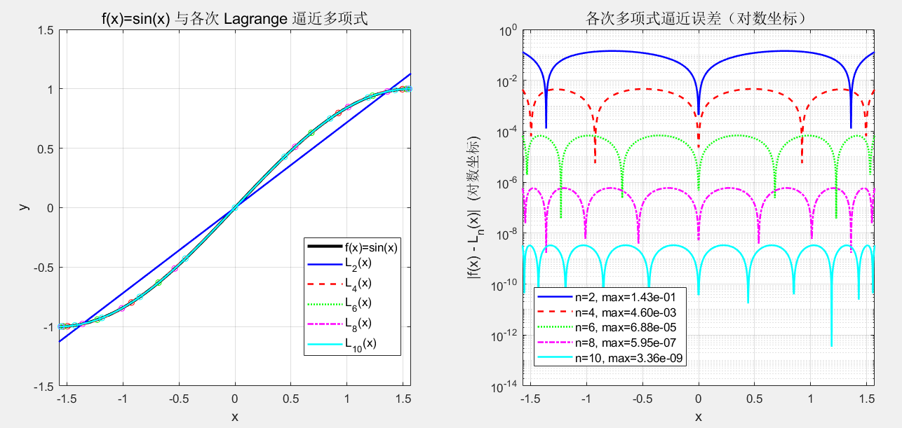
3）最大绝对误差与均方根误差随 n 的变化
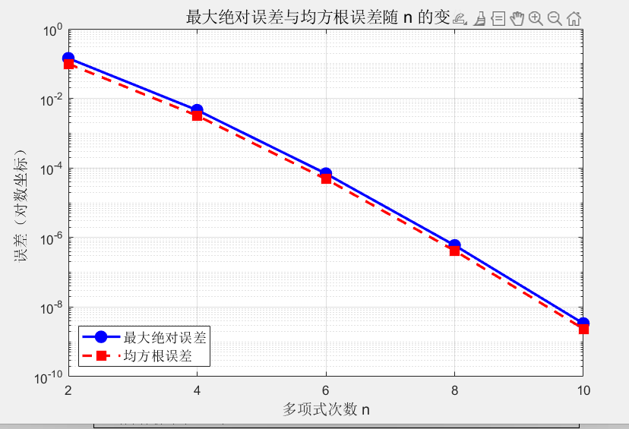

4）逐点误差分布
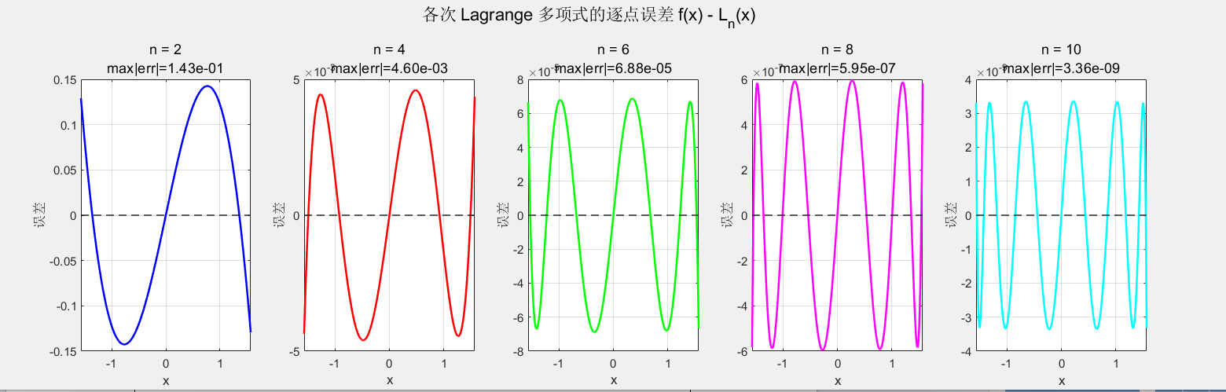

2. 结果分析与讨论思考
（1）上机实验中遇到问题及其解决方案
遇到的问题与解决：在实现 Lagrange 插值时，若直接对高次多项式使用连乘公式，在节点较多时可能出现数值不稳定。本实验 n ≤ 10，问题不明显；对更高次插值可考虑改用重心 Lagrange 插值以提升数值稳定性。

（2）算法改进及其建议
改进建议：可进一步比较均匀节点插值与 Chebyshev 节点插值的 Runge 现象差异；还可引入 minimax 算法（如 Remez 算法）求解真正的最佳一致逼近多项式，与本文结果对比。

深圳大学学生实验报告用纸

实验结论：
1. 通过本次实验，成功实现了以 Chebyshev 插值节点构造 n 次 Lagrange 插值多项式的 MATLAB 程序，并验证其正确性
2. 利用 Chebyshev 零点作为插值节点，所得 Lagrange 多项式 L_n(x) 可近似作为 f(x) = sin(x) 在 [-π/2, π/2] 上的最佳一致逼近多项式。
3. 实验证明：随 n 增大，逼近误差呈指数级下降，n=10 时最大误差已接近机器精度，逼近效果极佳。
4. Chebyshev 节点选取是最佳逼近的关键：它使插值余项的上界达到最小，从而保证了一致逼近的最优性。
5.通过本实验加深了对函数逼近、最佳一致逼近、Chebyshev 多项式等理论知识的理解，以及 MATLAB 数值实验与可视化的实践能力。

指导教师批阅意见：

成绩评定：

指导教师签字：
年 月 日
备注：
注：1、报告内的项目或内容设置，可根据实际情况加以调整和补充。
2、教师批改学生实验报告时间应在学生提交实验报告时间后10日内。

